 **Заведующий МКДОУ ДС№3 «Ромашка»**

**__________Баговдинова З. Г.**

**Отчет**

**старшего воспитателя**

**о педагогической работе за сентябь**

**2019г.**

Вот и пролетело лето. Позади остались летние каникулы, но наши дошколята времени даром не теряли.  Целые  дни они проводили на свежем воздухе. С детьми занимались воспитатели: они проводили занимательные конкурсы, викторины, организовывали интересные экскурсии и туристические походы по экологической тропе детского сада. Каждое утро дошколят начиналось с интересной утренней гимнастики, которая сопровождалась весёлой, задорной музыкой. На протяжении всего лета воспитатели для  детей организовывали закаливающие мероприятия. Так день за днём пролетело лето и наступила осень. Но в первый осенний день  в нашем детском саду были слышны поздравления, детский смех, весёлая музыка. Новый учебный год дошколята начали с досуга памяти Расулу Гамзатову, «Горец верный Дагестану»

***Цель:*** Прививать интерес к творчеству Расула Гамзатова. Учит вслушиваться в ритм и мелодику поэтического текста. Помогать выразительного, с естественными интонациями читать стихи. Продолжать развивать интерес к художественной литературе.

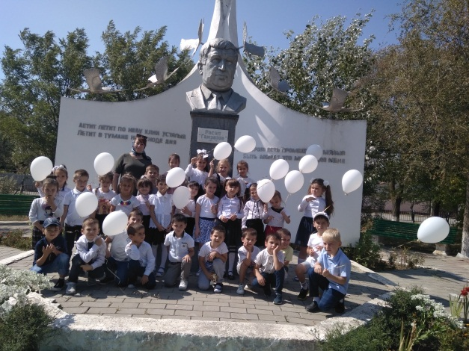

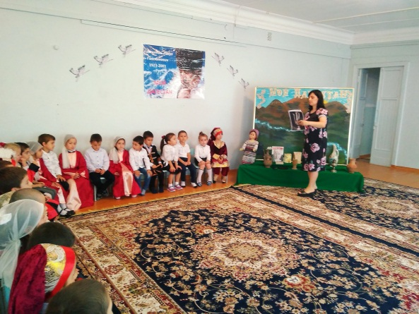

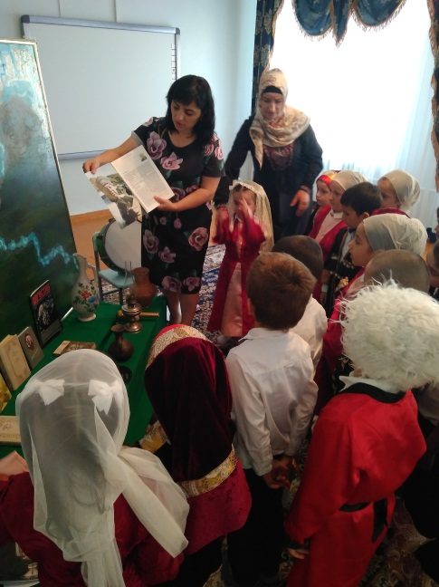

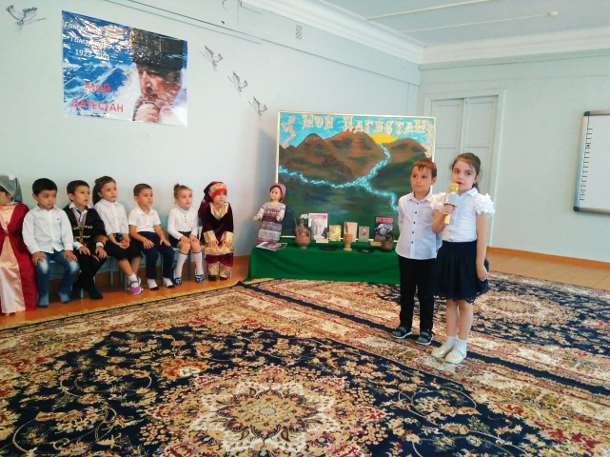

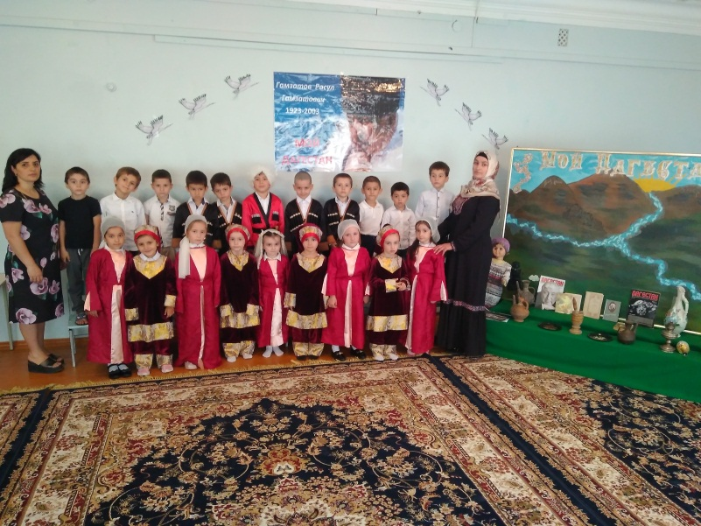

А так же наши воспитанники 8 – сентября приняли участие на центральной площади города у памятника Расулу Гамзатову приуроченному дню рождению.

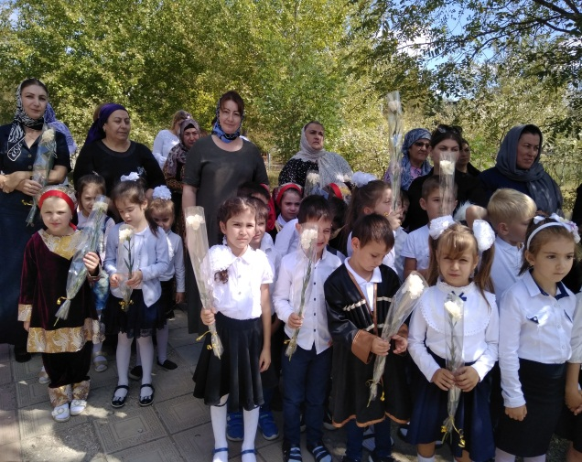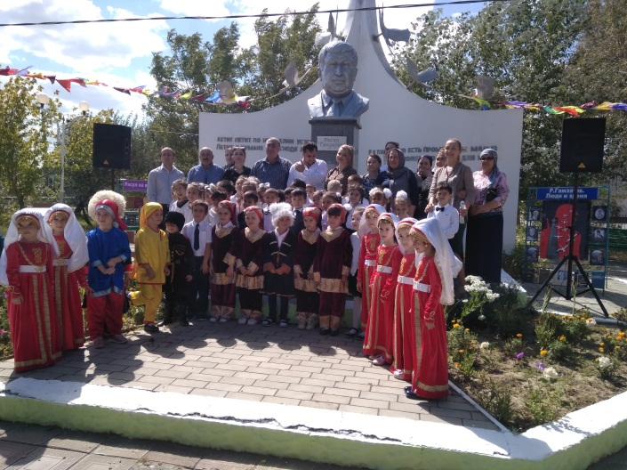



**13 – сентября** в нашем садике прошли мероприятия посвящённые дню единства народов Дагестана

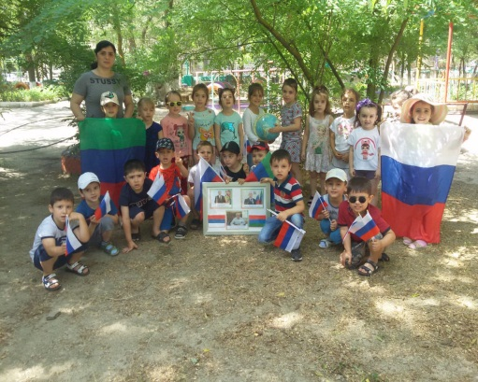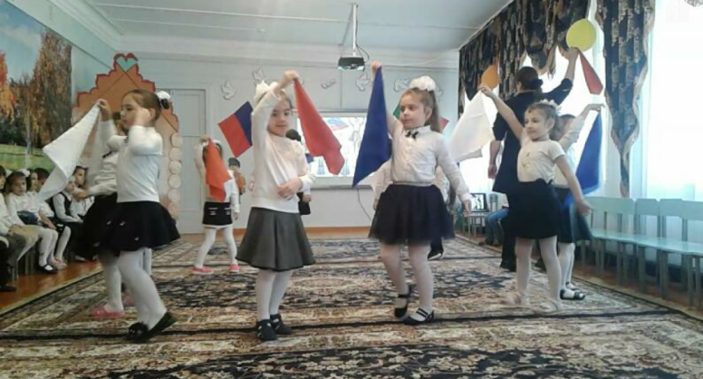

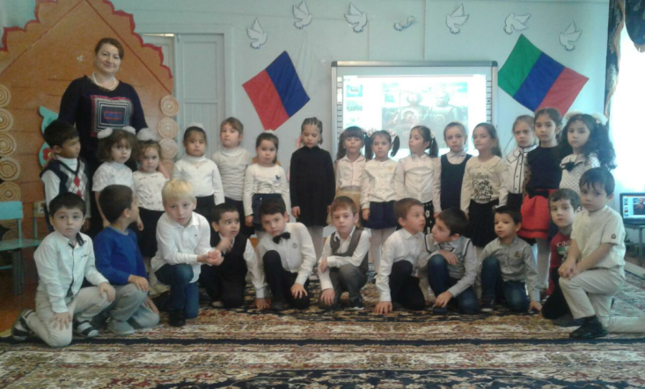

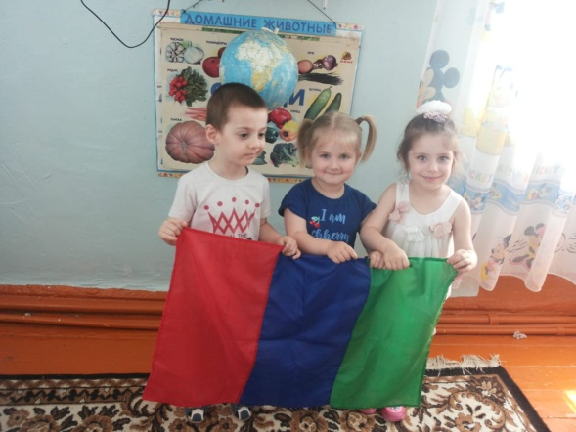

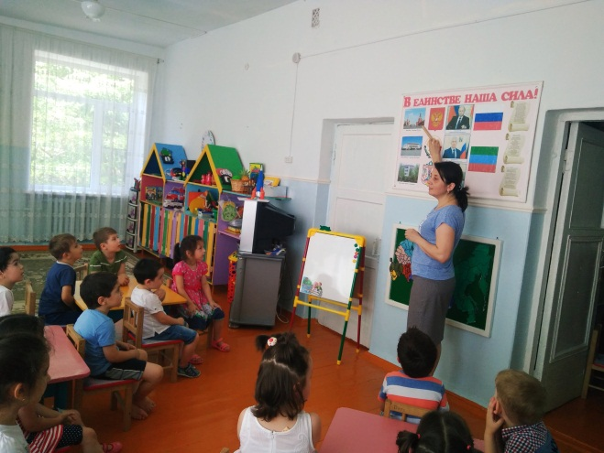



Воспитатели подготовительной группы провела открытое мероприятие

на тему: «На пороге к школе»

**Цель:** подготовка детей к обучению в школе, новой ведущей деятельности - учебной, развитие познавательных и коммуникативных способностей, формирование психологической готовности к школе, повышение мотивации к обучению.

**Задачи:**

- расширять словарный запас детей по теме «школа», «школьные принадлежности» (расширять знания детей о школе, школьных успехах и трудностей);

- формировать положительную школьную мотивацию у детей через создание ситуации успеха;

-  развитие произвольного внимания, памяти, логического мышления, речевой активности у детей;

- снятие тревожности перед школой;

- учить детей выслушивать ответы товарищей;

- развивать коммуникативные качества у детей, умение работать в группе;

- формирование осознанного отношения к обучению в школе.

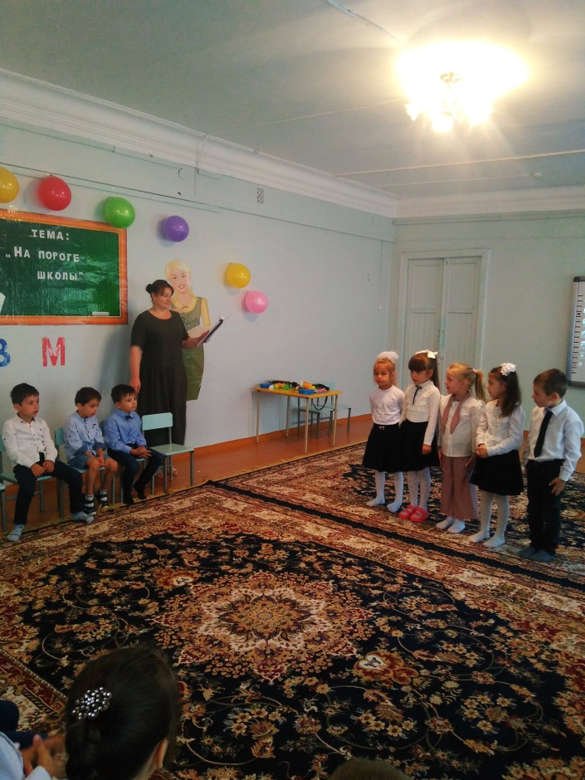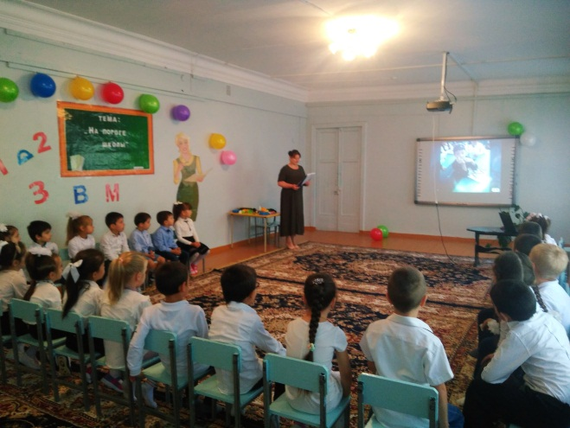

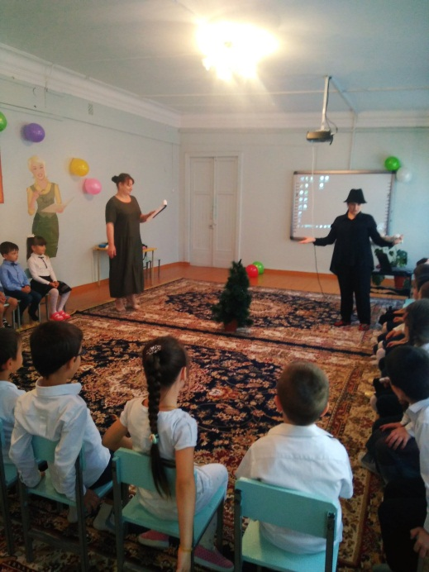

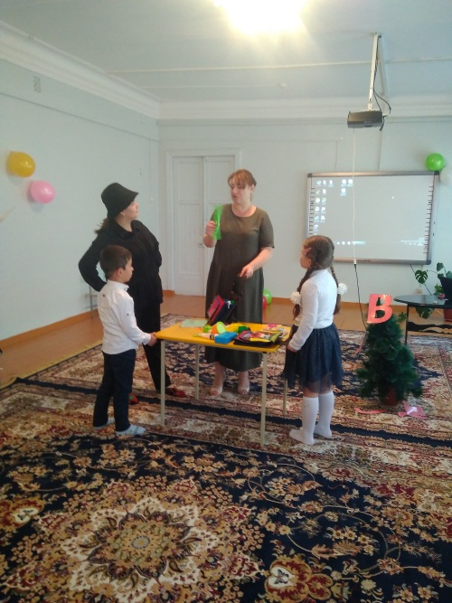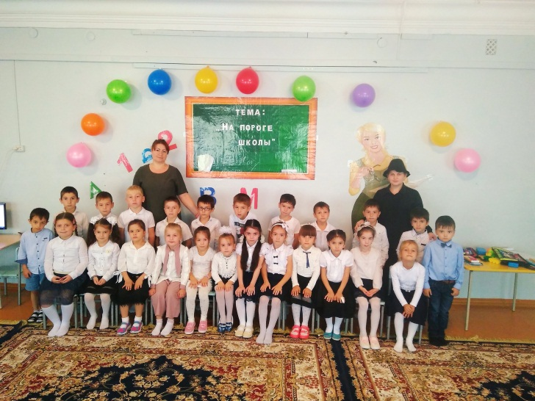

**24 – сентября** воспитатели средней группы провели игру по правилам дорожного движения «Что, Где, Когда»

**Цель.** Продолжать знакомить  с правилами дорожного движения, учить практически применять их в различных ситуациях. Развивать мышление, зрительное внимание, умение ориентироваться в окружающем мире. Воспитывать чувство ответственности.

**Задачи:**

**Образовательная:**

- продолжать знакомить с элементами дороги;

- совершенствовать диалогическую речь, интонационную выразительность речи;

- Продолжать закреплять правила поведения на проезжей части;

- Развивать у детей чувство ответственности при соблюдении ПДД;

**Развивающие:**

- развивать у детей азы дорожной грамоты, расширять знания детей о светофоре, о значении сигналов светофора;

-**Воспитательная:**

- формировать дружеские, доброжелательные отношения между детьми;

- воспитывать умение слушать своего сверстника, не перебивая;

- формировать желание соблюдать правила дорожного движения.

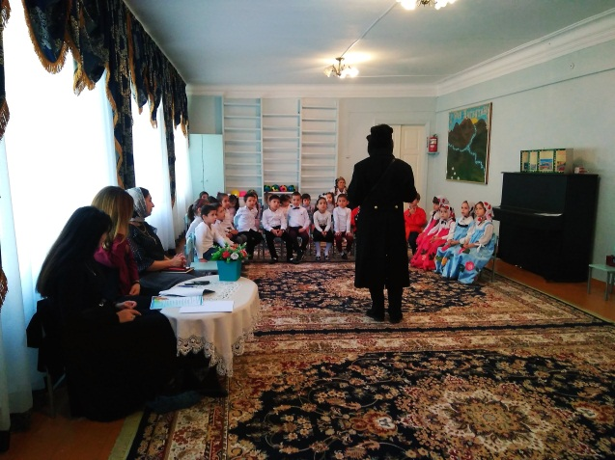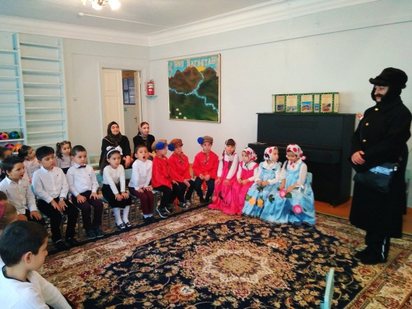

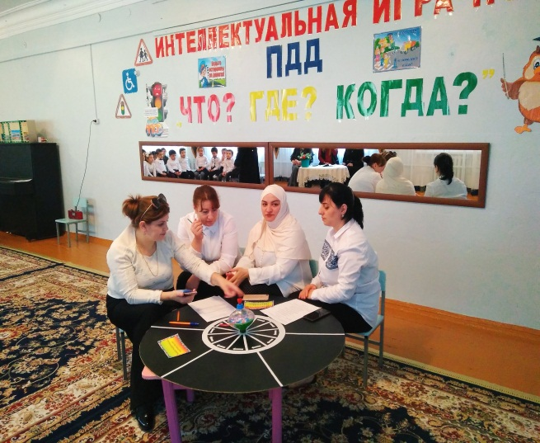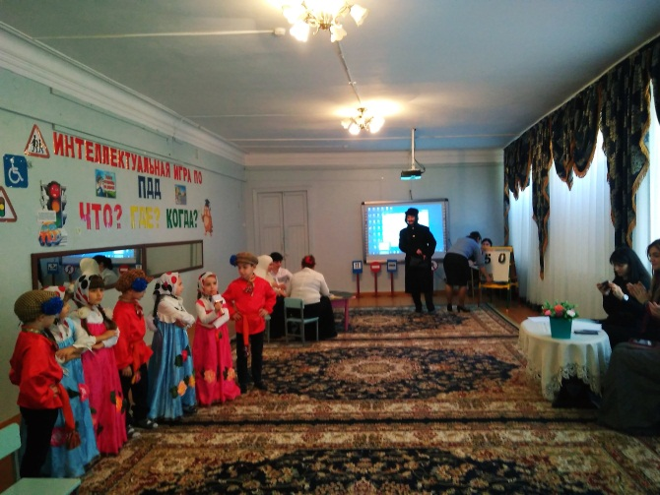

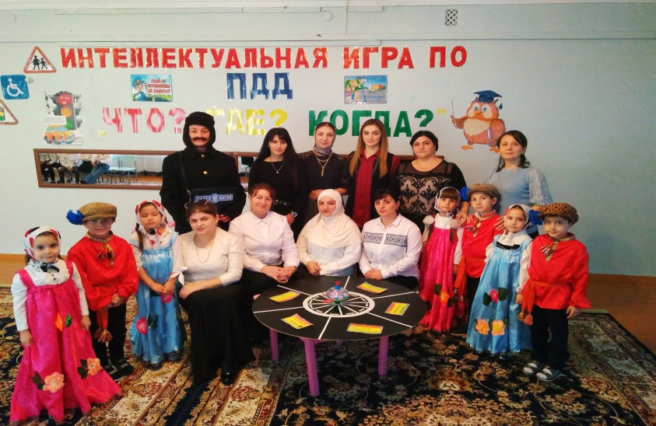

**27 – сентября** прошла выставка детских работ ко дню воспитателя «Моя вторая мам»

